Министерство науки и высшего образования Российской Федерации

Федеральное государственное автономное образовательное  
учреждение высшего образования

«ЮЖНЫЙ ФЕДЕРАЛЬНЫЙ УНИВЕРСИТЕТ»

(ФГАОУ ВО «ЮФУ»)

Институт компьютерных технологий и информационной безопасности

ЛАБОРАТОРНАЯ РАБОТА №5

**«Работа с аппаратными устройствами»**

по курсу: «Введение в инженерную деятельность»

Выполнил

Студент группы КТбо1-7 Бекезин Сергей Александрович

Принял ассистент Лихтин Семён Сергеевич

Таганрог 2021

Оглавление

Основная часть 4

1.1 Подготовка оборудования к работе: 4

1.2 Изменение мощности и направления вращения двигателя с помощью потенциометра 4

1.3 Управление напряжением стабилизатора с помощью энкодера 5

1.4 Работа с аналоговыми датчиками 6

1.5 Работа с цифровыми датчиками 8

1.6 Работа с OLED экран + Совмещение знаний 10

Заключение 12

**ВВЕДЕНИЕ**

Целью работы является изучение способов связи с аппаратными устройствами, получение информации из датчиков и управление драйверами.

Задачами работы являются:

1) Управление двигателем постоянного тока;

2) Настройка регулятора напряжения и считывание его параметров;

3) Получение показаний аналоговых датчиков;

4) Подключение и приём данных от цифровых сенсоров;

5) Отображение информации на OLED экране.

Основная часть

## Подготовка оборудования к работе:

На второй лабораторной работе использовался уже настроенный файл main для написания программы. Далее мы настроили работу термита, подключили стенд к ноутбуку и приготовили светодиод.

## Изменение мощности и направления вращения двигателя с помощью потенциометра

В первом задании было необходимо изменять мощность и направление вращения двигателя с помощью потенциометра. Для управления скоростью вращения электродвигателя используют драйвер моторов. Мы подключили моторчик, проанализировали направление и скорость вращения, а также от чего оно зависит и где это можно изменить в коде.

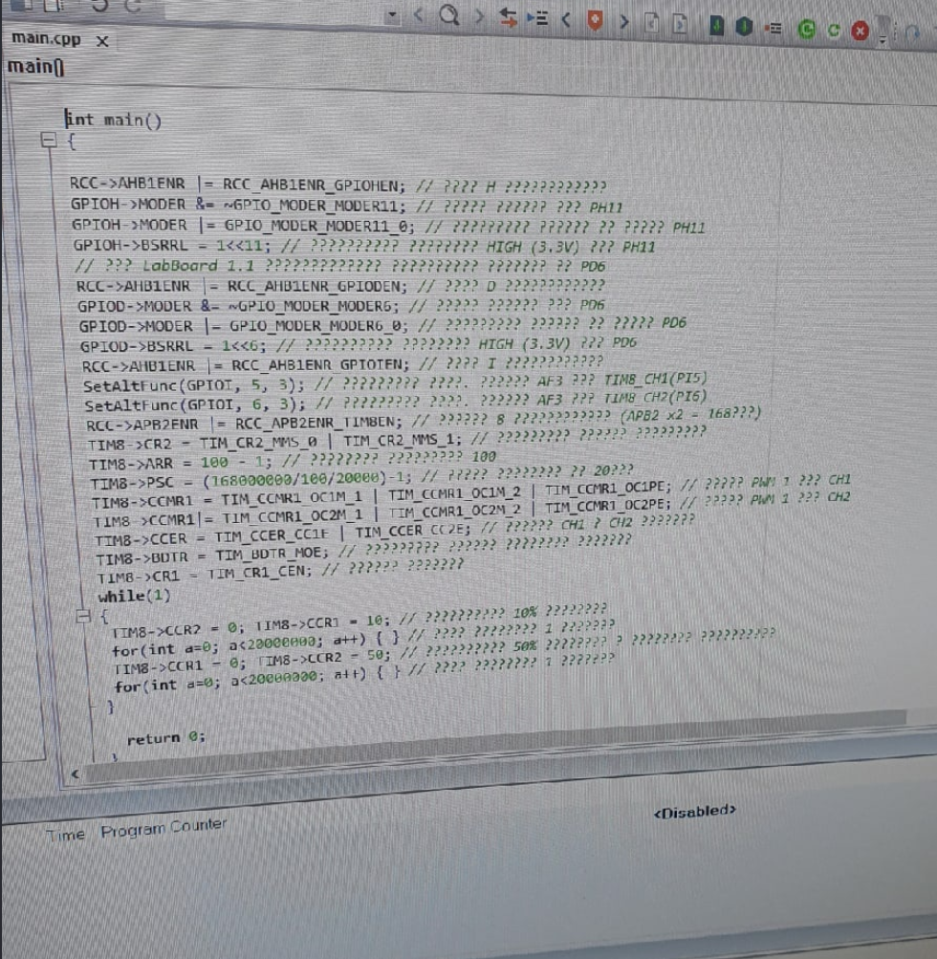

Рисунок 1. Код первого задания

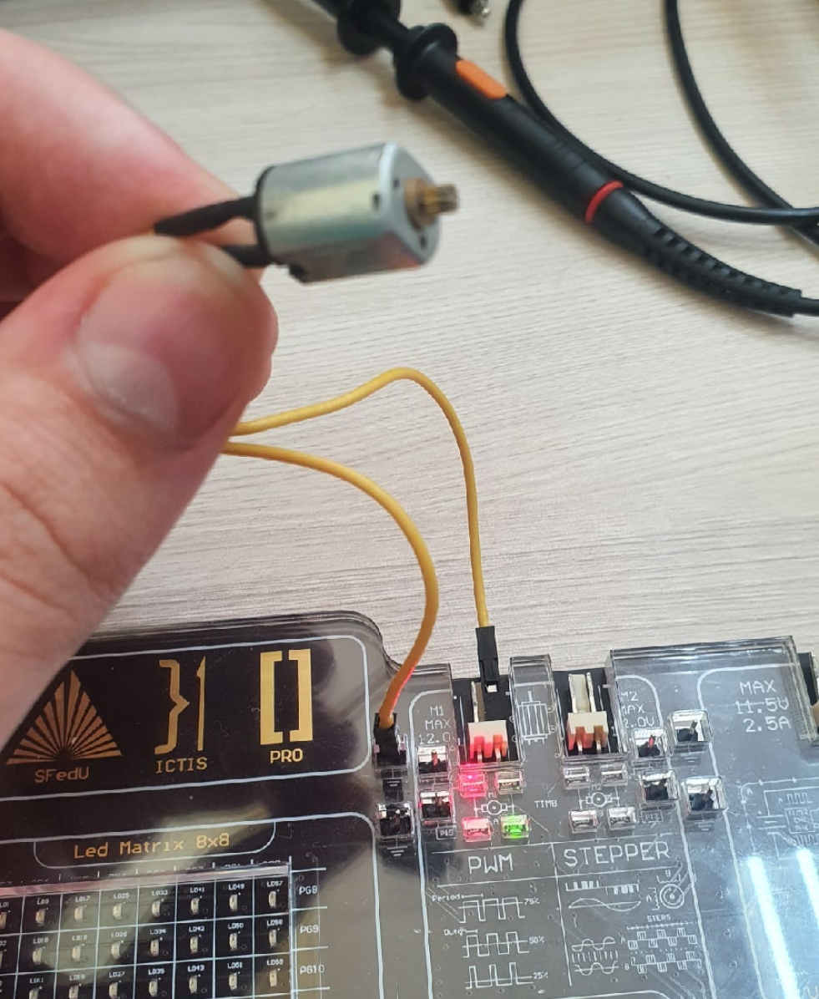

Рисунок 2. Подключение моторчика

## Управление напряжением стабилизатора с помощью энкодера

В этом задании мы с помощью функции аналогового считывания данных, настраивания таймера TIM12 для генерации PWM и работы АЦП считываем мгновенные показания напряжения и тока с расчётом их значений в милливольтах и миллиамперах (глобальные переменные mV и mA)

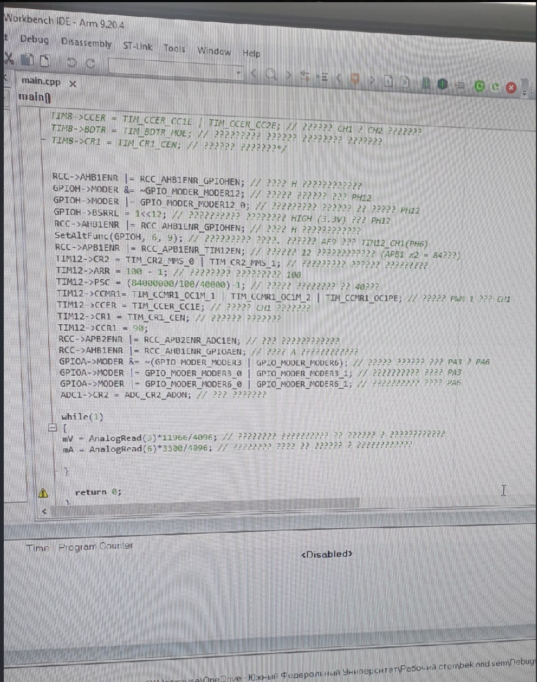

Рисунок 3. Код второго задания

## Работа с аналоговыми датчиками

Знакомимся и работаем с датчиками освещенности и отражения ( «Light Sensor» и «Obstacle Sensor»)

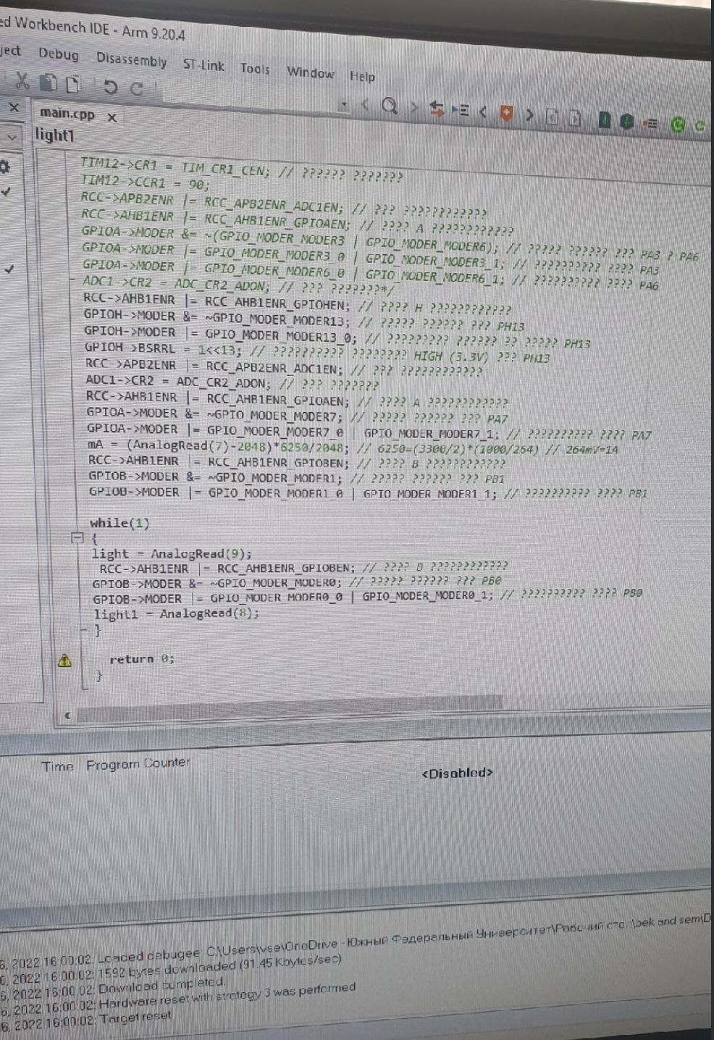

Рисунок 4. Код третьего задания

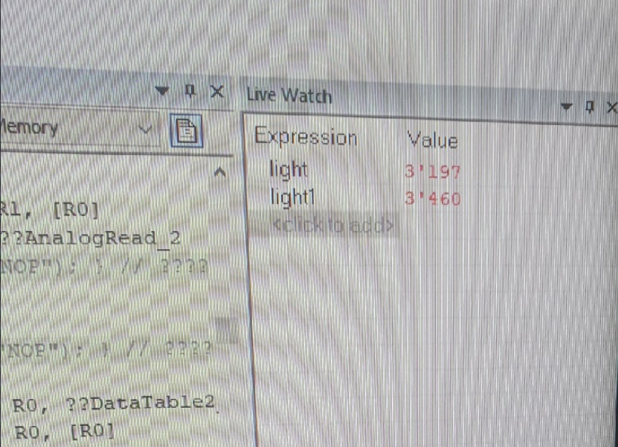

Рисунок 5. Live Watch данных

## Работа с цифровыми датчиками

В данном задании мы познакомились с такими цифровыми датчиками, как датчик ориентации (определяющий адрес положения устройства) и датчик определения отраженного цвета.

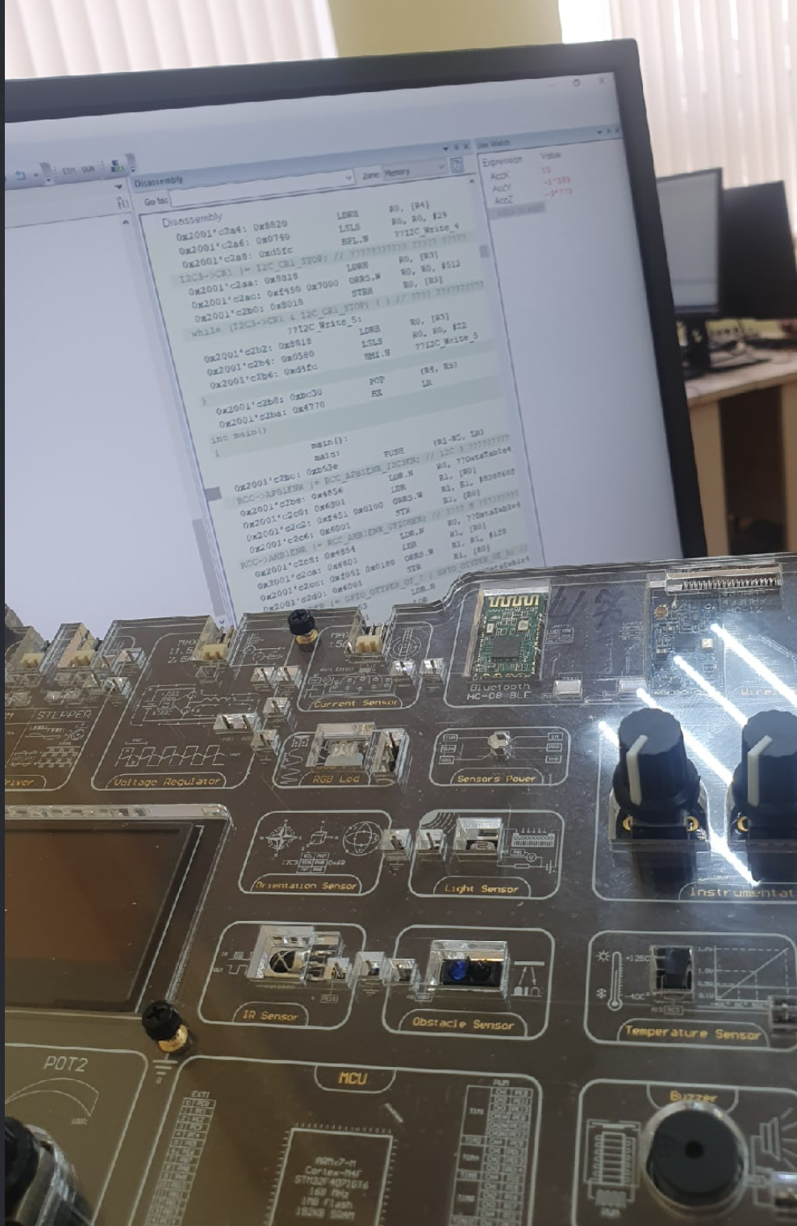

Рисунок 6. Показания положения устройства

Мы сделали вывод о том, что данные этого задания (отображаемые в Live Watch) зависят не столько от положения устройства, сколько от ускорения, с которым это устройство перемещается в какую-либо сторону.

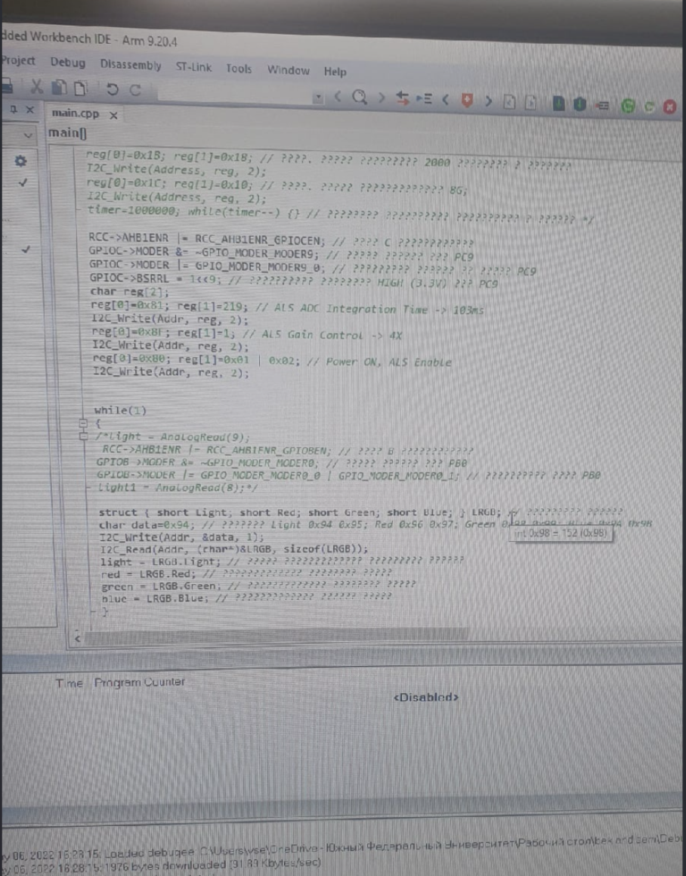

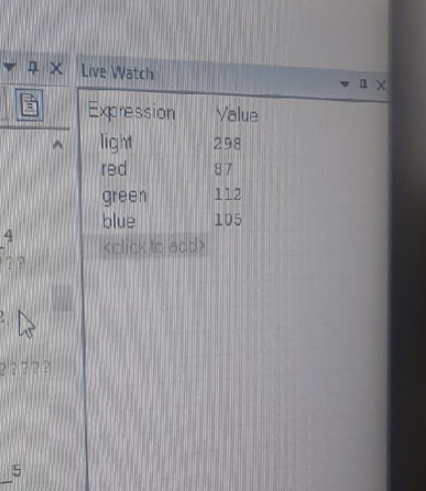

Рисунок 7. Код четвертого задания (показания отражения определенного цвета)

## Работа с OLED экран + Совмещение знаний

В этом задании мы познакомились с OLED дисплеем. С помощью функцию для прорисовки сделаем треугольник на дисплее.

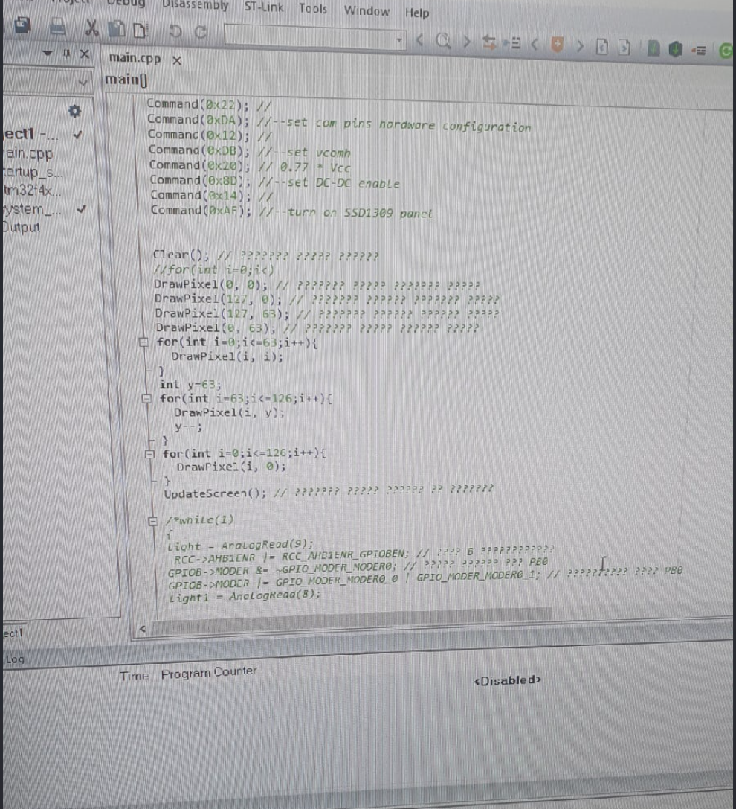

Рисунок 8. Код последнего задания

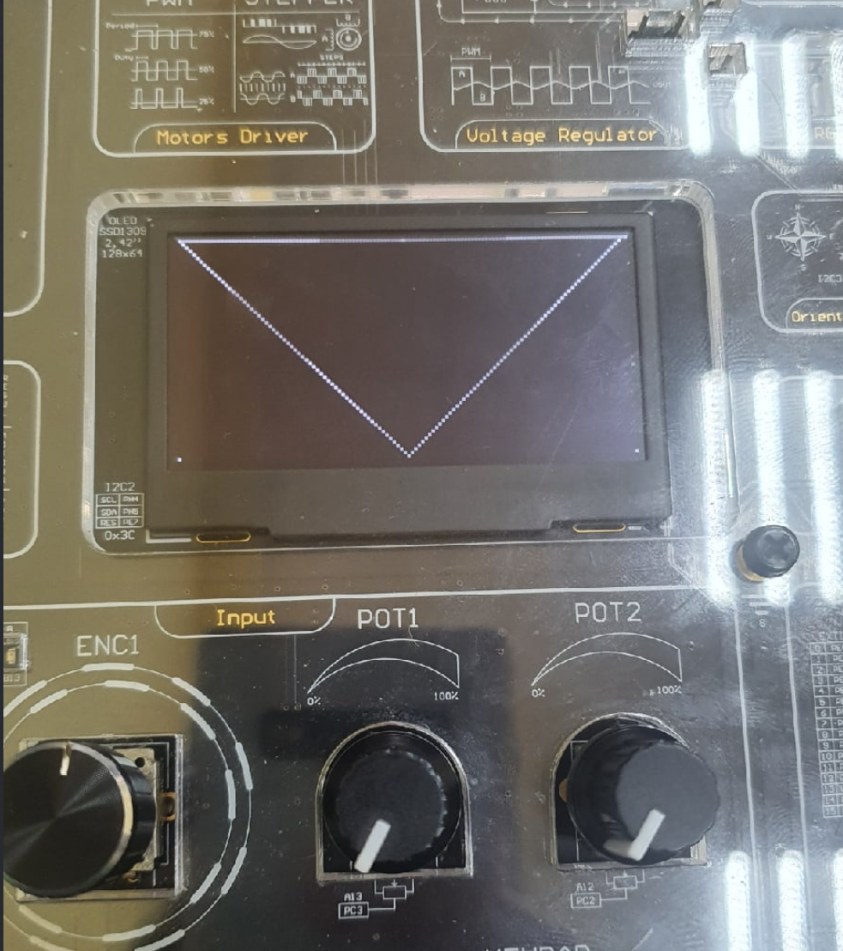

Рисунок 9. Изображение

Заключение

По завершении лабораторной работы были выполнены все представленные задания. Было изучено действие и настройка регулятора напряжения, и считывание его параметров, работа с аналоговыми датчиками, цифровыми датчиками, а также работа с OLED экраном.